第一次機率與統計作業

F74094017 資訊113 李昆翰

一、手寫作業：

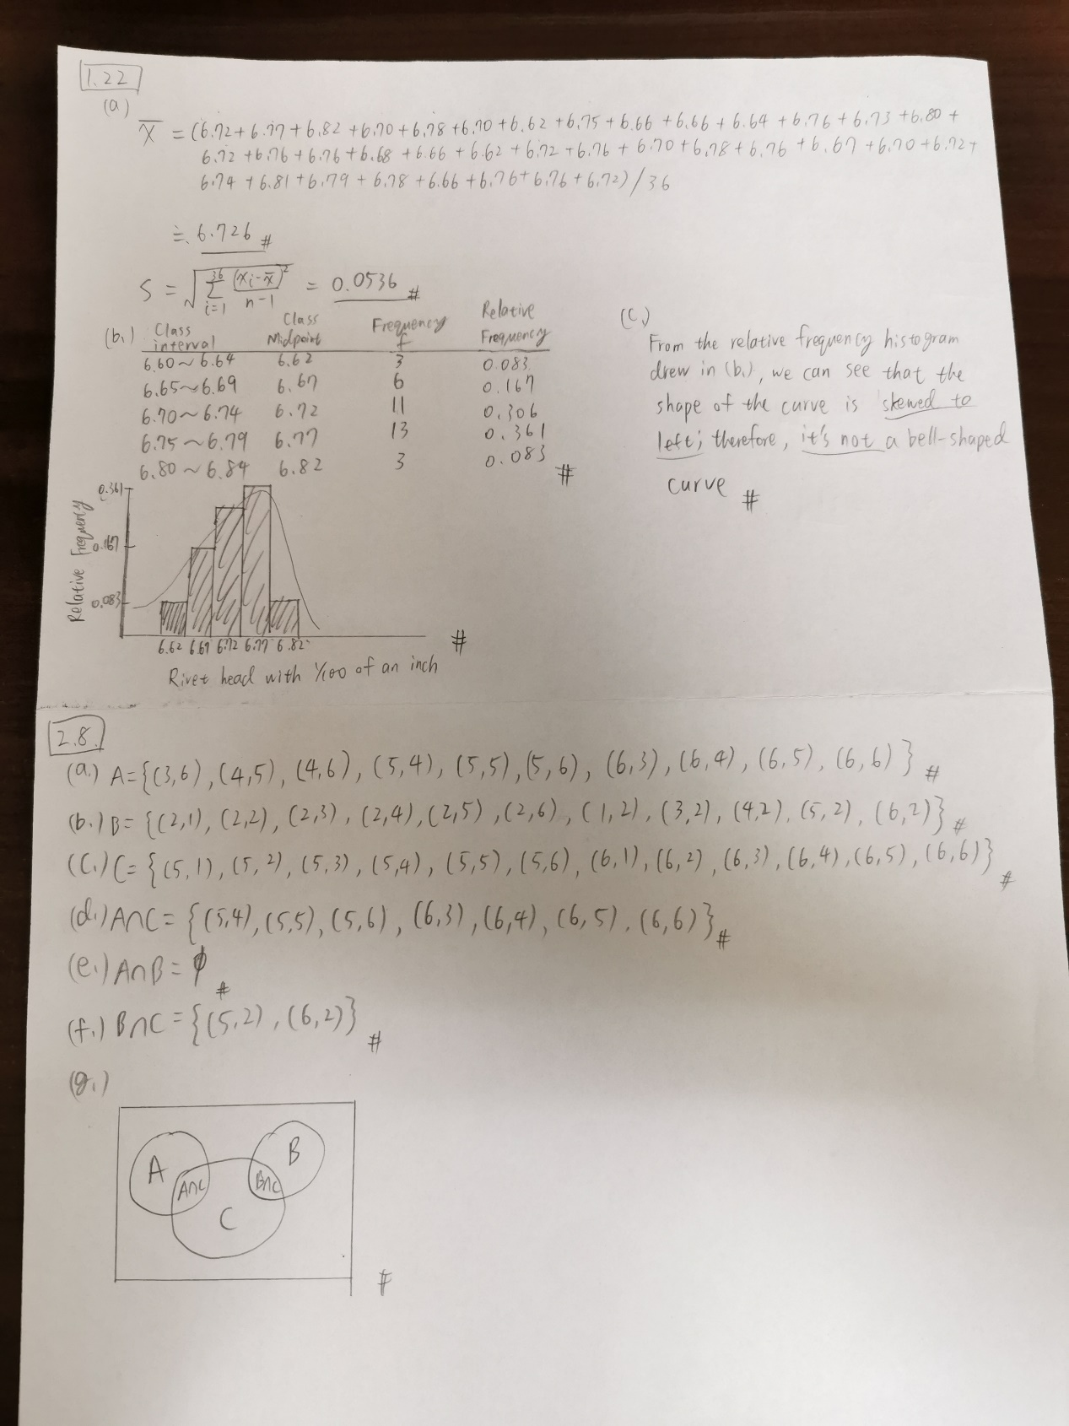

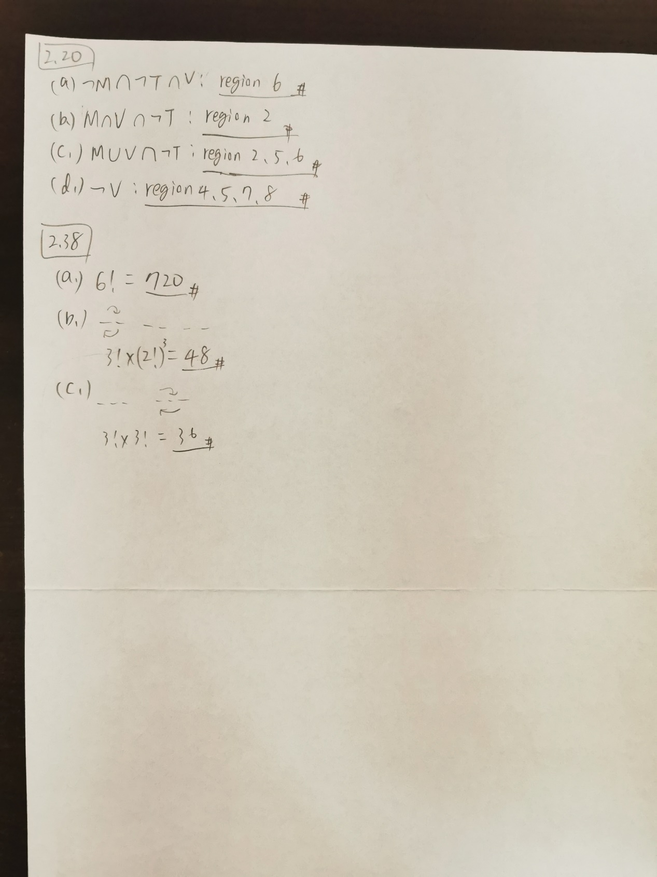

二、matlab部分：

1.25

(c.)：

The relative frequency histogram of the given data is plotted as the following graph.

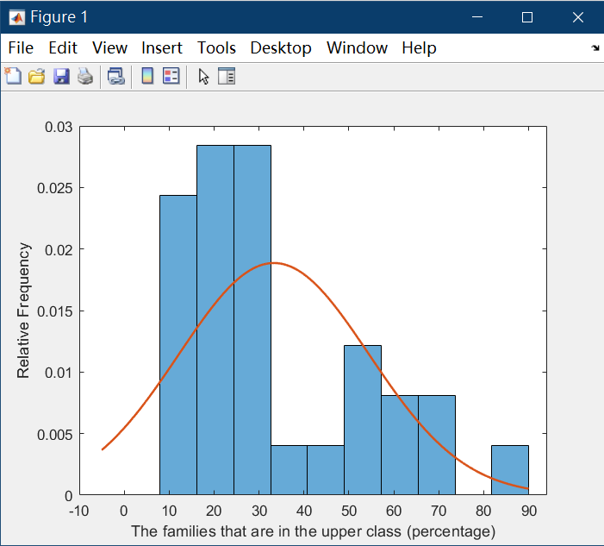

(a.), (b.), (d.)：

The sample mean, sample median, and 10% trimmed mean of the given data is calculate as following result.

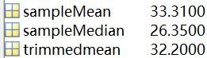

The content which is required in (d.) is written in the following paragraphs.

由matlab的運算結果可知，題目給定的資料的平均值(sampleMean)比它經過10%裁切後的平均值(trimmedmean)來的大。我個人認為其原因為題目給定的資料集中的最大數字過於極端而導致的，而這在(c.)中的relative frequency histogram可觀察到。

在relative frequency histogram中，可以清楚的看到：在從右邊數來第一和二的兩個bar之間空了一個bar的空間；相反的，在靠左邊的bar中，資料幾乎都比較密集，沒有明顯的最小極端出現。這表示了此資料集中，如我的推測，確實是有比大部份資料來的極端大的資料存在著。因此，基於以上的觀察，trimmedmean會比sampleMean來的小確實是一件很合理的事。

1.30

